UNIVERSITETI I PRISHTINËS
FAKULTETI EKONOMIK EMRI E MB.:____________

NR. I IND._______________
Provimi në lëndën “INFORMATIKË”
Afati: Nëntor 2011
Prof.Dr.Jetmir LIKAJ
GRUPI A

- Shpjegoni definicioin e fuknsionit themelor të informatës?:Funksioni themelor i informatës është që të zvogëloj ose mënjanojë pasigurinë, ti reduktoj rrethanat e panjohura dhe në bazë të kësaj të krijoj bazë solide për marrjen e vendimeve cilësore në procesin e qeverisjes dhe të udhëheqjes.

- Shpjegoni definicioin e fuknsionit themelor të informatës?:Funksioni themelor i informatës është që të zvogëloj ose mënjanojë pasigurinë, ti reduktoj rrethanat e panjohura dhe në bazë të kësaj të krijoj bazë solide për marrjen e vendimeve cilësore në procesin e qeverisjes dhe të udhëheqjes.
- Softueri mund të jetë:
  - Softuer sistemor- operativ
  - Softuer aplikativ ( i zbatuar)
- Cilësia e memories shprehet nëpërmjet.
- kapacitetit
- shpejtësisë
- Harduerit
- Softueri
- Cili nuk është elementet i sistemit informatikë të bazuar në përpunimin elektronik të të dhënave ?
- Hardueri c) Lajveri
- Softueri d) Monitori

*Kujdes!! Pyetjet mund të kenë më shumë se një përgjigjje

Detyra 1. Prill 2010
- Te llogaritet shitja sipas sektorëve përmes formulës "sumif"
- Te llogaritet numri I shitësve ne sektor përmes formulës "countif"
- Te llogaritet të ardhurat në kolonën e
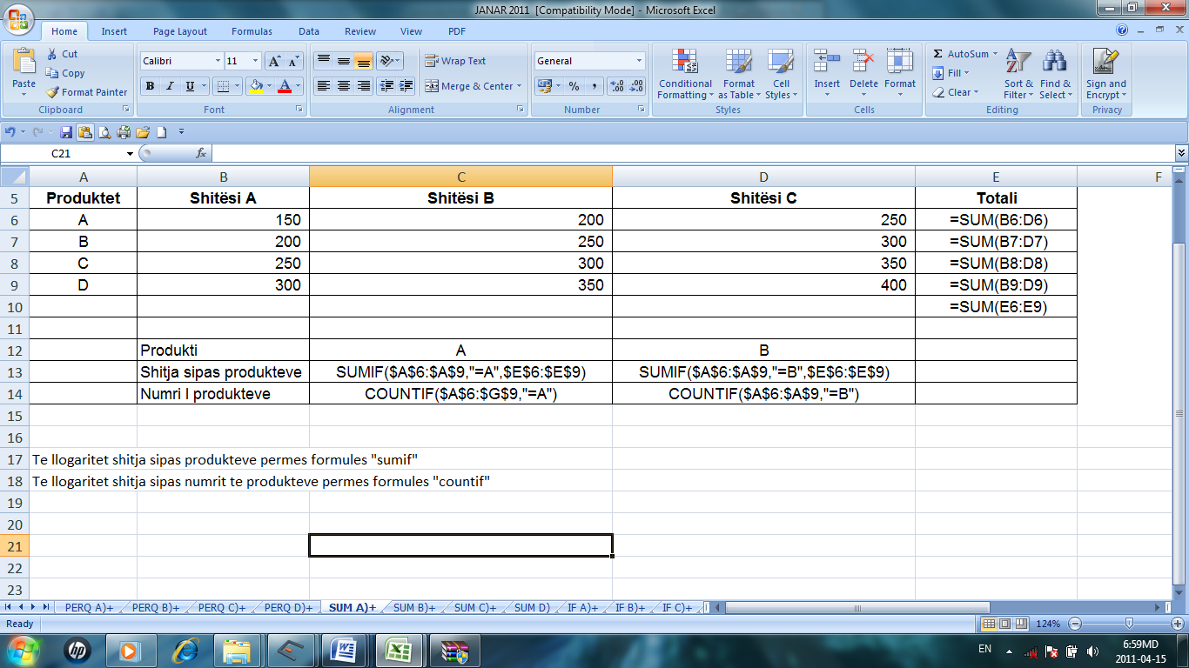

Detyra 2.
- Te llogaritet vlera ne kolonen G
- Te llogaritet perqindja ne kolonen H
- Te llogaritet cmimi mesatar ne kolonen F
- Te llogariet cmimi minimal ne kolonen F
- Te llogaritet cmimi maksimal ne kolonen F

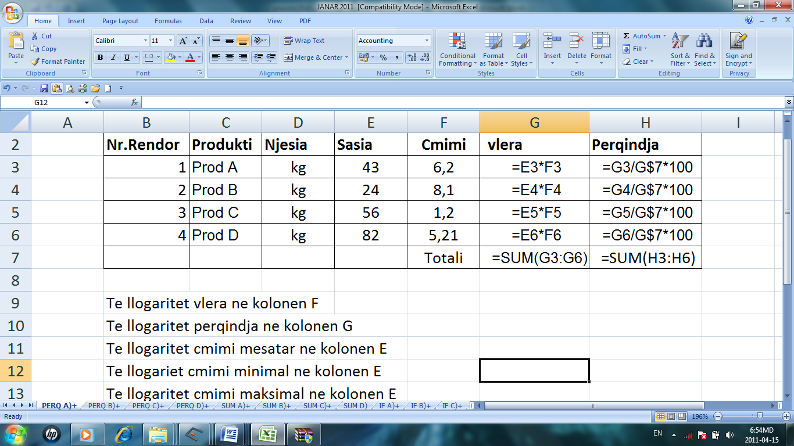
Detyra 3.
- Llogaritni mesataren ne kolonën I
- Llogaritni formulën IF ne kolonën J
Deri ne 55 pikë, nota 5 / Deri ne 65 pikë, nota 6 / Deri ne 75 pikë, nota 7
Deri ne 85 pikë, nota 8 / Deri ne 95 pikë, nota 9 / Deri ne 100 pikë, nota 10

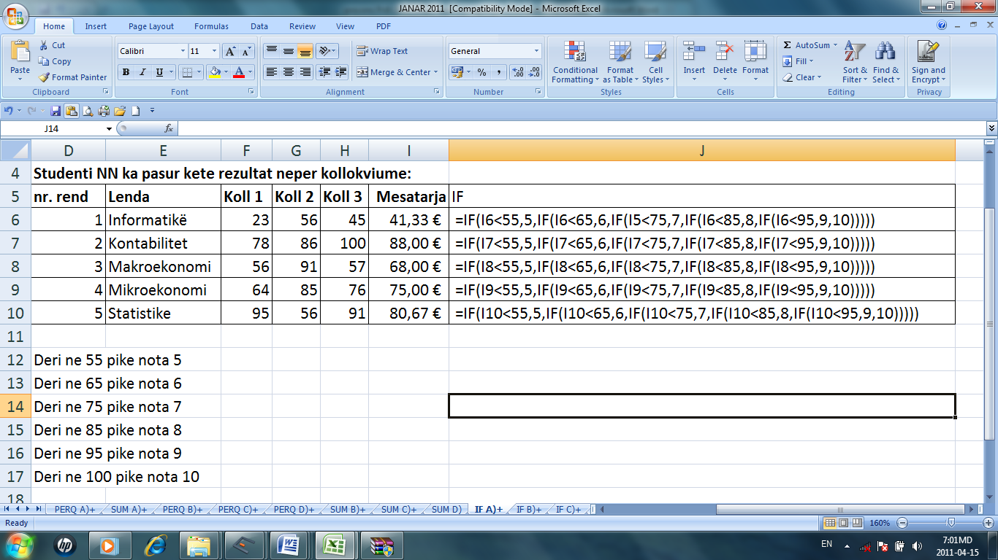
UNIVERSITETI I PRISHTINËS
FAKULTETI EKONOMIK EMRI E MB.:____________

NR. I IND._______________
Provimi në lëndën “INFORMATIKË”
Afati: Nëntor 2011
Prof.Dr.Jetmir LIKAJ
GRUPI B
- Cilat janë katër elementet e sistemit informatikë të bazuar në përpunimin elektronik të të dhënave ?
- Hardueri
- Softueri
- Lajveri
- Orgveri
- Njësia qendrore nuk përbëhet nga:
- Memoria kryesore, Njësia aritmetiko-logjike dhe Njësia qeverisëse
- Njësive periferike, njësive hyrëse dhe njësive dalëse
- Asnjëra më lartë.
- Plotoret nuk janë njësi dalëse të kompjuterit ?
- E sakt
- Jo e sakt
- Klasifikimi i softuerit sistemor, në vija të përgjithshme mund të jetë:
- Sistemi operativ
- Perkthyesit e programeve
- Programet sherbyese
- Informata duhet të ketë këto karakteristika
- Duhet të jetë e saktë,
- Duhet të jetë në kohë të duhur,
- Duhet të jetë në vend të duhur dhe të
- Të jetë me çmim sa më të lirë .

*Kujdes!! Pyetjet mund të kenë më shumë se një përgjigjje

Detyra 1. Qershor 2010
- Llogaritni mesataren ne kolonën G
- Llogaritni formulën IF ne kolonën H
Deri ne 55 pikë, nota 5 / Deri ne 65 pikë, nota 6 / Deri ne 75 pikë, nota 7
Deri ne 85 pikë, nota 8 / Deri ne 95 pikë, nota 9 / Deri ne 100 pikë, nota 10
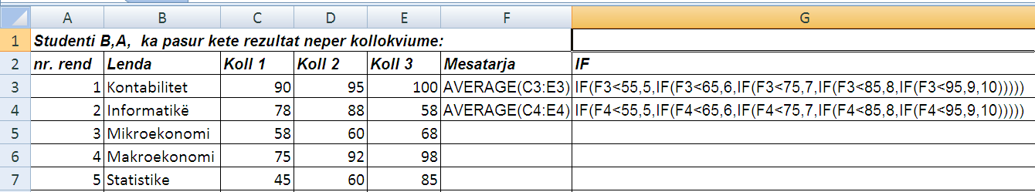
Detyra 2.
- Te llogaritet vlera sipas shitësve përmes formulës “sumif”
- Te llogaritet numri i shitësve përmes formulës “countif”
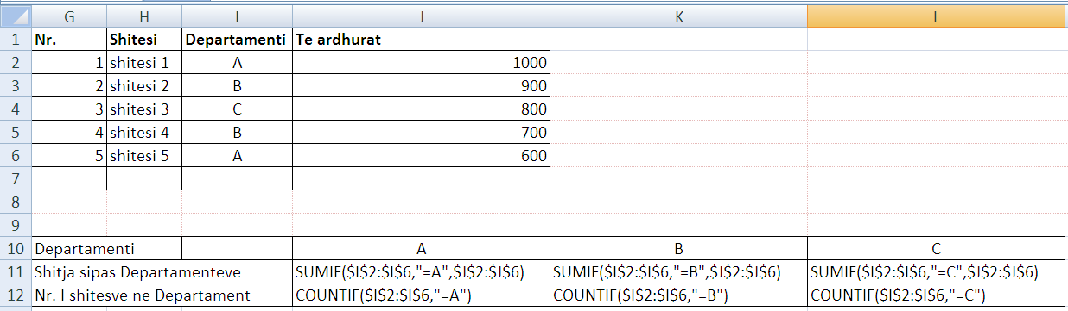

Detyra 3.
- Llogaritni vlerën në kolonën P
- Llogaritni përqindjen Q
- Llogaritni vlerën totale në kolonën P

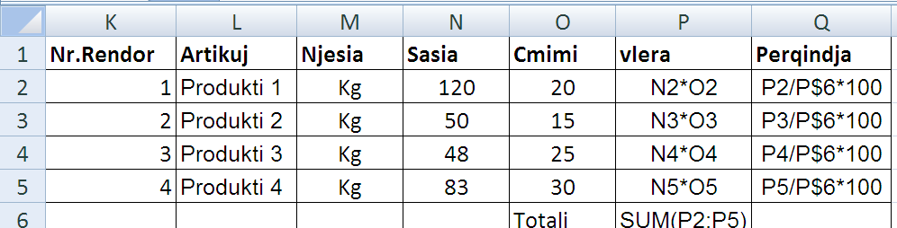

UNIVERSITETI I PRISHTINËS
FAKULTETI EKONOMIK EMRI E MB.:____________

NR. I IND._______________
Provimi në lëndën “INFORMATIKË”
Afati: Nëntor 2011
Prof.Dr.Jetmir LIKAJ
GRUPI C
- Rrjeti kompjuterik WAN konsiderohet si rrjet:
- Rrjeti lokal kompjuterik
- Rrjeti kompjuterik i qytetit
- Rrjeti i gjerë kompjuterik

- Për çka shërbejn programet shërbyese :
Mundësojnë klasifikimin dhe sistemimin e të dhënave përmes kopjimit, ndryshimit,manipulimit me datoteka kodimin dhe dekodimin e tyre etj.

- Si veprojnë njësit folëse hyrëse?
Veprojnë me anë të mikrofonit dhe procesorit duke I shëndrruar fjalët në sinjale digjitale.

- Lajferi është:
- pjesë e sistemit për përpunimin elektronik të të dhënave
- pjesë materiale-teknike e fizike në sistemin elektronik
- personeli – kuadrot qe kane rolin vendimtar në organizim

- Njësia qeverisëse nuk paraqet pjesën kryesore dhe më të ndërlikuar të kompjuterit?
a) E sakt
b) Jo e sakt

*Kujdes!! Pyetjet mund të kenë më shumë se një përgjigjje

Detyra 1. Janar 2011
- Llogaritni vlerën
- Llogaritni totalin ne kolonën G
- Llogaritni përqindjen
- Llogaritni çmimin mesatar ne kolonën F.
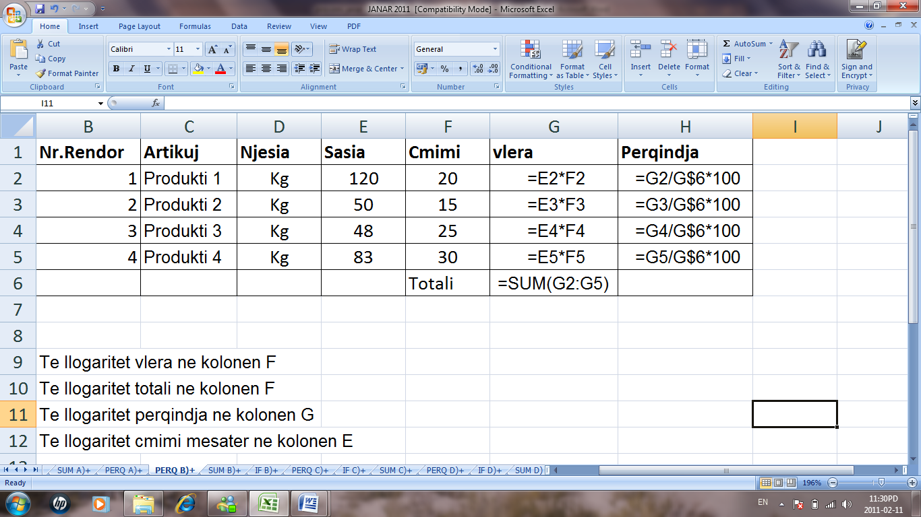
Detyra 2.
- Te klasifikohen firmat sipas numrit te punëtoreve përmes formulës IF
Firmat te cilat kanë deri me 10 punëtor ( mikro-ndërmarrje )
Firmat te cilat kanë deri ne 50 punëtor (firma te vogla)
Firmat te cilat kanë mbi 50 punëtor (firma te mesme)
Firmat te cilat kanë mbi 250 punëtor ( firma te mëdha)

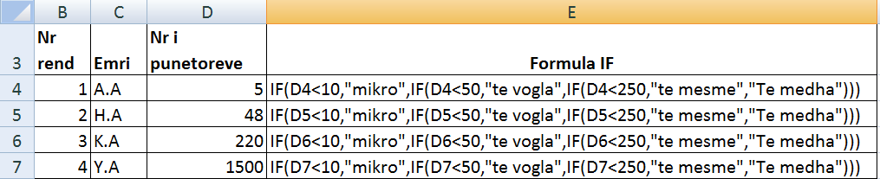
Detyra 3.
- Te llogaritet vlera sipas shitësve përmes formulës “sumif”
- Te llogaritet numri i shitësve përmes formulës “countif”
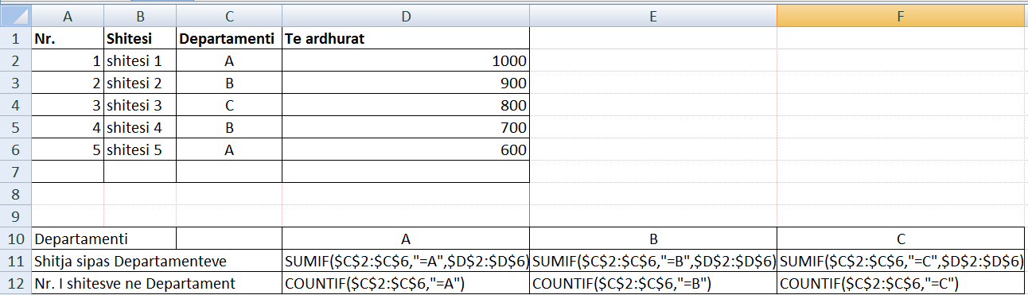

UNIVERSITETI I PRISHTINËS
FAKULTETI EKONOMIK EMRI E MB.:____________

NR. I IND._______________
Provimi në lëndën “INFORMATIKË”
Afati: Nëntor 2011
Prof.Dr.Jetmir LIKAJ
GRUPI D

- Funksioni kryesor i njësive hyrëse është :
Funksioni kryesor i njësive hyrëse është që kompjuterit ti jepen urdhërat dhe instruksionet për të kryer operacionet e caktuara.
- Njësit periferike përfshijnë:
- Njësit hyrëse
- Njësia qeverisëse
- Njësit dalëse
- Njësitë e kombinuara hyrëse/dalëse
- Çka paraqet Hardueri?
Paraqet pjesën materiale-teknike e fizike në sistemin ekonomik të përpunimit të të dhënave siç janë komponentët materiale,magnetike,elektrike,elektromagnetike dhe eletkronike.
- Rrjeti kompjuterik LAN konsiderohet si rrjet:
  - Rrjeti lokal kompjuterik
  - Rrjeti kompjuterik i qytetit
  - Rrjeti i gjerë kompjuterik

5. Format kryesore të rrjetave kompjuterike janë:
a) Rrjetat në formë ylli
b) Rrjetat në formë unazore
c) Rrjetat në formë busi(auto)

*Kujdes!! Pyetjet mund të kenë më shumë se një përgjigjj
Detyra 1. Qershor 2011
- Llogaritni vlerën në kolonën F
- Llogaritni marzhën në kolonën G
- Llogaritni tvsh-ën në kolonën H
- Llogaritni vlerën me tvsh në kolonën I.
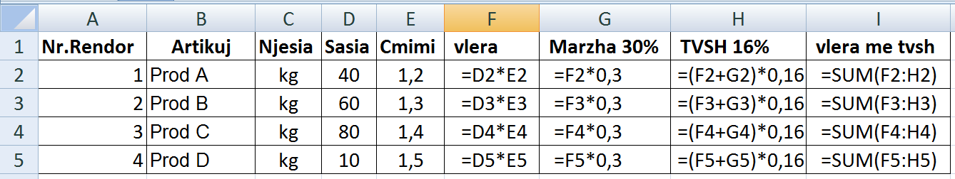
Detyra 2.
- Klasifikoni firmat sipas numrit te punëtoreve përmes formulës IF.
Nderrmarrjet qe kan deri ne 10 punetore jane: Micro-Ndermarje
Ndermarrjet qe kane deri me 50 punetore jane: Ndermarje te Vogla
Ndermarrjet qe kane mbi 50 punetore jane: Ndermarja te Mesme
Ndermarjet qe kan mbi 250 punetor jane : Ndermarje te Medha

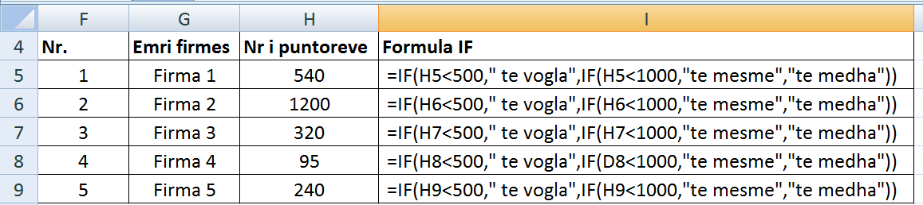

Detyra 3.
- Te llogaritet shitja sipas departamenteve përmes formulës "sumif"
- Te llogaritet numri I shitësve ne departament përmes formulës "countif"



